Школьная жизнь – это не только учеба, но и взаимодействие разных людей: родителей, педагогов, учащихся. В ходе этих отношений не редко возникают конфликтные ситуации.

Конфликты в школе, как и в обществе в целом, неизбежны и естественны.

Служба школьной медиации предназначена для того, чтобы создать условия, где две конфликтующие стороны смогли бы снова понимать друг друга и договариваться о приемлемых для них вариантах разрешения проблем.

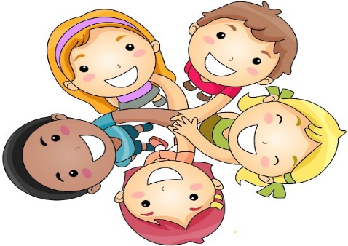

**Причины конфликтов**

**1. Между учащимися:**

борьба за авторитет, соперничество, обман, сплетни, оскорбления, обиды, враждебность к любимым ученикам учителя, личная неприязнь к человеку, симпатия без взаимности, борьба за девочку (мальчика).

**2. Между педагогами и учащимися:**

отсутствие единства в требованиях учителей, чрезмерное количество требований к ученику, непостоянство требований учителя, невыполнение требований самим учителем, ученик считает себя недооцененным, учитель не может примириться с недостатками ученика, личные качества учителя или ученика (раздражительность, беспомощность, грубость).

**3. Между родителями и педагогами:**

разные представления сторон о средствах воспитания, недовольство родителя методами обучения педагога, личная неприязнь, мнение родителя о необоснованном занижении оценок ребенку.

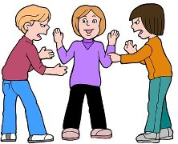

**Школьная служба примирения это:**

* Разрешение конфликтов силами самой школы.
* Изменение традиций реагирования на конфликтные ситуации.
* Профилактика школьной дезадаптации.
* Школьное самоуправление и волонтерское движение подростков школы.

**Если Вы обратитесь в службу школьной медиации, то** с каждым из участников встретится ведущий программы примирения для обсуждения его отношения к случившемуся и желания участвовать во встрече.

В случае добровольного согласия сторон, проводится примирительная встреча, на которой обсуждаются следующие  вопросы:

* каковы последствия ситуации для обеих сторон;
* каким образом разрешить ситуацию;
* как сделать, чтобы этого не повторилось.





**Ответственные за работу службы школьной медиации МБОУ «СОШ» с.Гурьевка**

Жигалова И. С., заместитель директора по ВР, руководитель СШМ;

Члены службы школьной медиации:

* Черных Надежда Васильевна, учитель английского языка;
* Потапова Надежда Васильевна, учитель начальных классов.

## Муниципальное бюджетное общеобразовательное учреждение «Средняя общеобразовательная школа» с.Гурьевка

Служба школьной медиации

МБОУ «СОШ» с.Гурьевка

*Информация для родителей*

#### http://sc3m.ru/wp-content/uploads/2016/11/%D0%91%D0%B5%D0%B7%D1%8B%D0%BC%D1%8F%D0%BD%D0%BD%D1%8B%D0%B92.jpg

#### 2017 год